**Проект: «Усовершенствование процесса управления материальными запасами в Ишимском филиале на примере лекарственных препаратов и расходных материалов»**

**Состав команды:** Пирогова Наталья Давыдовна – главный врач; Кононова О. В. – и.о. заведующего филиалом; Нюлякова О.В. – провизор, Морева Л.П. – главная медицинская сестра, Магомедова А.С., –старшая медицинская сестра, Егорова Ю.Ю. – старшая медицинская сестра, Исмаканова Н.Е.- медицинская сестра палатная, Раева О.В. – медицинская сестра патронажная, Климова Л.Б.- медицинский статистик.

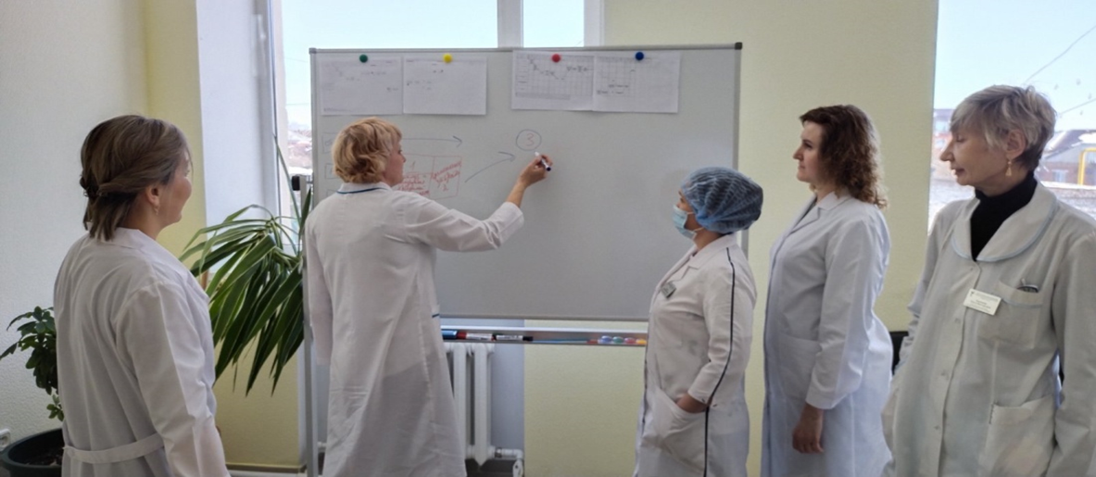

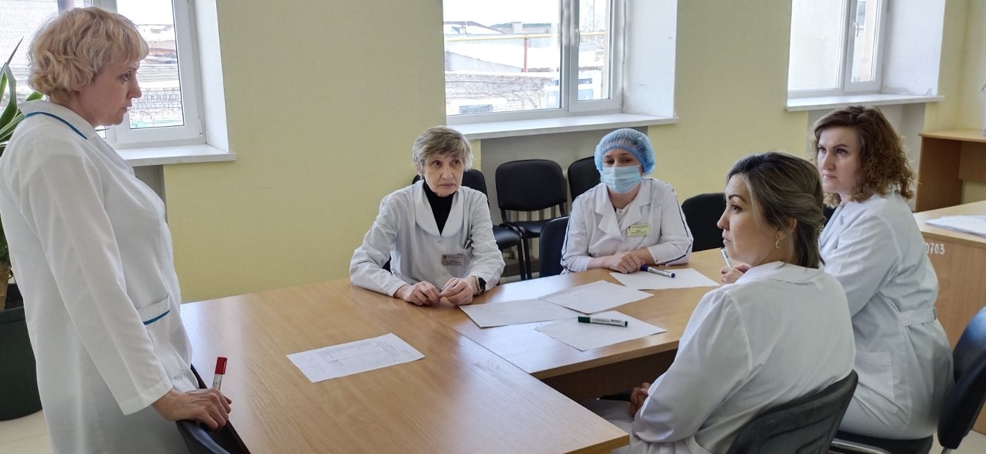

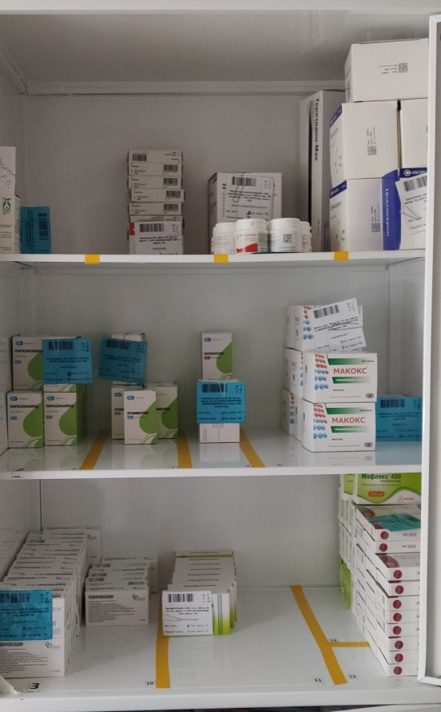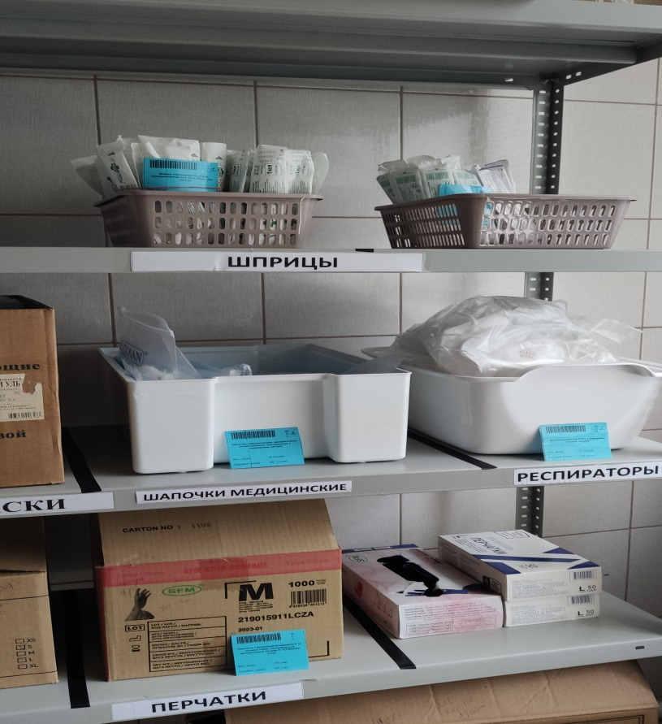

**Поставленные цели:**

- Сокращение запасов лекарственных препаратов и изделий медицинского назначения;

- Сократить формирование медицинскими сестрами требований на получение ЛП и ИМН на бумажном носителе;

- Сокращение времени старшей медицинской сестры и медицинских сестёр на формирование заявок на получение и выдачу лекарственных препаратов и расходных материалов.

**Проведённые мероприятия:**

-Расчет минимального и максимального запаса ЛП и ИМН на складах старшей медицинской сестры, в процедурных кабинетах, на постах медицинских сестер, кабинете контролируемого лечения .

-Создание условий для применения системы КАНБАН. Оформление адресного хранения в шкафах и на стеллажах.

- Создание единого образца карточек по системе КАНБАН (МНН) на рабочих местах медицинских сестер для выписки лекарственных препаратов и расходных материалов.

-Пересмотр графика выдачи лекарственных препаратов и расходных материалов (Понедельник , среда, пятница).

**Достигнутые результаты:**

- Сокращен запас лекарственных препаратов в Ишимском филиале ГБУЗ ТО «ОКФЦ» (запас на 10 дней ).

- Сокращение времени старшей медицинской сестры и медицинских сестер отделений на формирование требований на получение ЛП, переход с бумажного варианта на карточки Канбан. (0% от общего количества).

-Сокращение времени старшей медицинской сестры и медицинских сестер отделений на формирование требований и получение ЛП и ИМН (выдача не более 3 раз в неделю).

- Сокращение времени старшей медицинской сестры на формирование требований для Ишимского филиала ГБУЗ ТО «ОКФЦ» в аптеку ГБУЗ ТО «ОКФЦ» - переход с бумажного варианта на электронный.

**Презентационный ролик:** <https://disk.yandex.ru/i/f1qS8JkKHhyA_A>

**Видеосюжет:** <https://www.youtube.com/watch?v=dosXNR_zhfM>